# songminiprogram-STR少寒健康防疫小程序说明

**@author：**宋佳敏

**@date:2020-3-21**

## 一、小程序功能介绍

* 小程序包括三大模块：疫情防疫、健康登记、实时疫情
* 疫情防疫：用于宣传防疫相关知识，如疫情相关的新闻以及视频等
* 健康登记：用于用户健康状况打卡，采集用户身体健康数据，进行统计
* 实时疫情：此功能为外链显示百度的全国疫情实时动态的网页，帮助用户了解实时疫情（由于个人小程序无法配置业务域名，所以使用功能，所以此功能只要在调试状态正常运行）

## 二、小程序目录结构说明

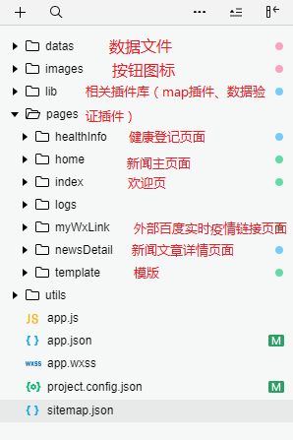

## 三、小程序界面展示

### 1.欢迎页面

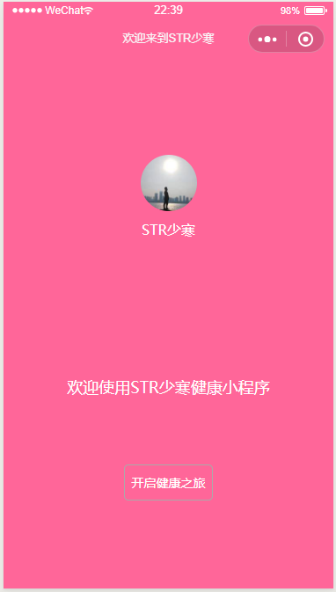

### 2.疫情防范页面

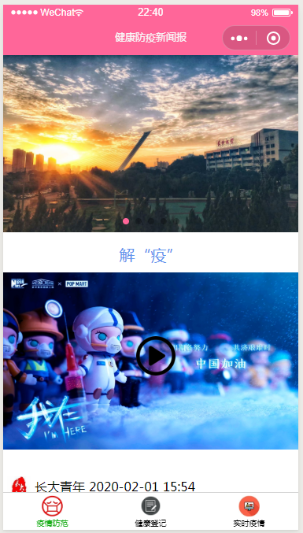

**说明**：

* 页面头部由一个轮播图片框组成，点击轮播框中的图片会跳转到相应的新闻文章的详情页面
* 在轮播框下面由一个video视频播放框，点击可以播放视频内容，视频内容为新华网的疫情解“疫”视频
* 在视频下方就是一些防疫文章的简介内容展示（如下图），内容包括了新闻作者的头像、名字、发布时间、简介图片、简介说明、点赞转发数目，点击内容中的图片可以跳转到问斩详情页面
* 该页面使用了组件，如果小程序绑定的公众号，在用户扫码情况下进入该页面会展示所关联公众号的信息，点击可以前往查看

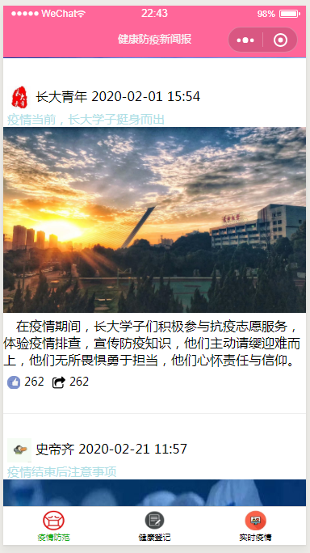

#### 2.1 新闻文章详情页面

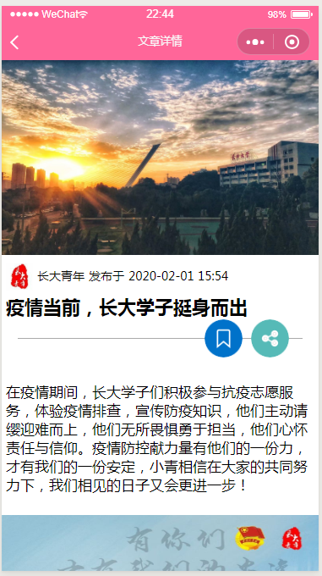

**说明**：

* 新闻文章的详情页面头部由新闻的简介图片组成
* 在简介图片的下方包括了作者信息，发布时间文章标题信息，在右侧的两个按钮分别实现了文章内容的
  + 收藏：将用户的收藏点击的行为进行记录并本地化，在下次点击同一篇文章时，收藏状态依然存在
  + 分享：弹出分享框如下图1，分享到朋友圈、分享到QQ空间、分享到微博（此功能的转发并不能真的实现，因为该过程调用了外部APP的API,没有这个权限）
  + 分享2：在文章的最后还有一个绿色的分享按钮，该功能时键文章进行微信好友的内部分享，已经实现，通过给button按钮中添加open-type="share"属性完成，效果如下图2

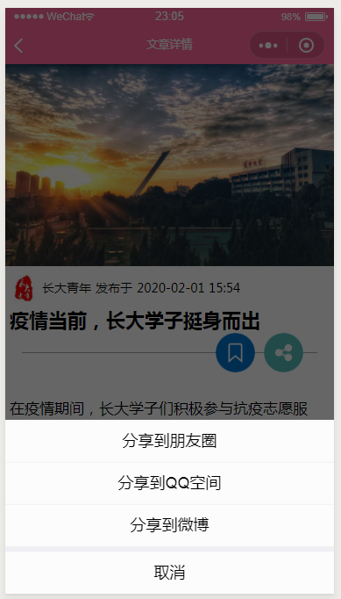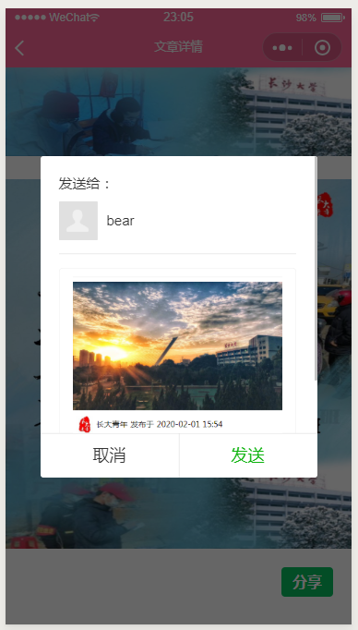

### 3.健康登记页面

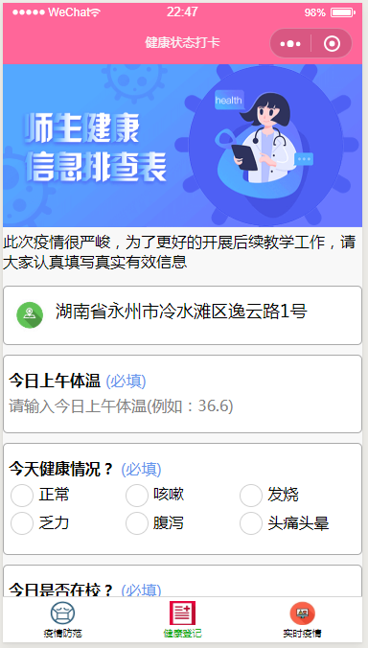

**说明**：

* 健康登记页面，页面主要由一个表单组成
* 其中表单中的位置信息是根据用户的定位信息进行自动加载的（该功能实现调用了腾讯地图的插件，具体实现见 **四、核心代码**）
* 表单的提交进行为空验证，表单中的内容有必填选项和选填选项两种，如果必填选项的内容没有完整的填写好，在提交时将会进行提醒，并且不予提交。如下图所示。
* 表单最后一项信息属实保证条例默认自动勾选，当提交表单时未勾选，将会进行提示，并且不予提交。

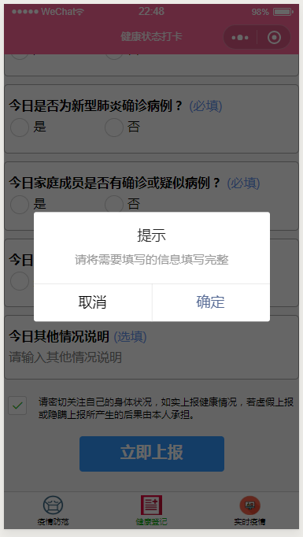

### 4.实时疫情页面

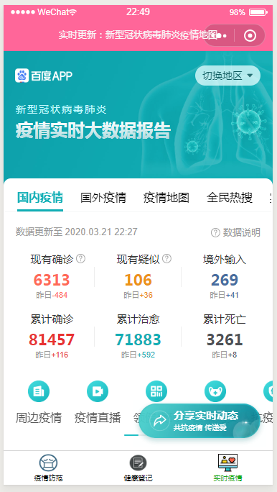

**说明**：

* 此功能是使用组件进行跳转实现，组件可以将外链地址的页面自动铺满整个屏幕
* 但是该功能在个人小程序中只能调试运行，因为微信小程序当前个人公众号是不允许配置业务域名的。如果是企业小程序，则可以通过配置业务域名来正常使用改功能。

## 四、核心代码

### 1.轮播框跳转

//home.js   
//点击轮播图片跳转详情页  
 tonewsDetail(event){  
 console.log(event)  
 let index= event.target.dataset.index;  
 wx.navigateTo({  
 url: '/pages/newsDetail/newsDetail?index=' + index,  
 })  
 }

在home.wxml中给swiper组件绑定catchtap="tonewsDetail"事件

由于需要点击对应图片跳转到对相应文章，在image标签上绑定data-index='0'提交数据的页数，触发事件时取出

过程涉及target和currentTarget的区别

### 2.视频播放封面设置

video组件默认视频封面是黑色的

<!--home.wxml-->  
 <video show-center-play-btn='false' objectFit='cover' id="myVideo" class="videoStyle pr"   
src="https://vodpub1.v.news.cn/original/20200307/b3d9733f81ac44dfae0dad2c9661b1a2.mp4" >  
 <view style="display: {{tab_image}};">  
 <cover-view class="controls pa" id="controls" > <!-- 视频 封面图片 -->  
 <cover-image src="http://www.xinhuanet.com/video/2020-02/26/1210491269_15827143204031n.jpg" style='height:455rpx;'/>  
 </cover-view>  
 <!-- 中间的播放图片标志 -->  
 <cover-view class="play pa" style="z-index:200;" bindtap="videoPlay">  
 <cover-image bindtap="bindplay" data-id="1" src="/images/tab/play.png" style="width:100rpx;"/>  
 </cover-view>  
 </view>  
 </video><!-- 视频-->

<!--事件触发代码-->  
 // 点击cover播放  
 videoPlay: function (e) {  
 console.log('点击播放');  
 console.log(e);  
 //隐藏封面图和播放图标  
 this.setData({  
 tab_image: "none" //tab_image 来控制封面图   
 }),  
 this.videoCtx.play();  
 }

### 3.文章简介内容展示

let datas = require('../../datas/news-data.js');//获取数据内容  
 // 页面的初始数据  
 data: {  
 listArr: []  
 },  
   
 onLoad: function (options) {  
 //设置数据  
 this.setData({  
 listArr: datas.news_datas,  
 tab_image:null  
 })  
 },

<!--home.js 对数据进行遍历，调用模版页面-->  
 <block wx:for='{{listArr}}' wx:key='{{index}}'>  
 <view catchtap="toDetail" data-index="{{index}}">  
 <template is="homeTem" data="{{...item}}"/>  
 </view>  
 </block>

<!--模版页面-->  
<template name="homeTem">  
 <view class="container1">  
 <view class="header">  
 <image src="{{authorImg}}"></image>  
 <text style="padding-right:10rpx;">{{author}}</text>  
 <text>{{date}}</text>  
 </view>  
 <view class="author"><text>{{title}}</text></view>  
 <image class="centerImages" src="{{titleImg}}"></image>  
 <view class="content">  
 <text class="context">{{introduce}}</text>  
 </view>  
 <view class="footer">  
 <image src="http://picnew13.photophoto.cn/20190505/dianzantubiao-33017761_1.jpg"></image>  
 <text>{{seeNum}}</text>  
 <image src="http://hbimg.b0.upaiyun.com/7c7157832af74a704121a912f006614724910d241c50-YrRmjG_fw658"></image>  
 <text>{{colNum}}</text>  
 </view>  
 </view>  
</template>

### 4.文章详情页面收藏功能实现

<!--绑定handleColleted事件，通过data数据中的isCollected判断生成对应的图片-->  
<image catchtap="handleColleted" src="/images/icon/collection-anti.png" wx:if="{{!isCollected}}"></image>  
<image catchtap="handleColleted" src="/images/icon/collection.png" wx:if="{{isCollected}}"></image>

//处理用户收藏  
 handleColleted() {  
 let isCollected = !this.data.isCollected;  
 //更新状态  
 this.setData({  
 isCollected: isCollected  
 });  
  
 //提示用户  
 let title = isCollected ? '收藏成功' : '取消收藏';  
 wx.showToast({  
 title,  
 icon: 'success',  
 duration: 2000  
 });  
  
 //缓存数据到本地  
 let index = this.data.index;  
 wx.getStorage({  
 key: 'isCollected',  
 success: function (res) {  
 let obj = res.data;  
 obj[index] = isCollected;  
 wx.setStorage({  
 key: "isCollected",  
 data: obj,  
 // success:function(){  
 // }  
 success: () => {  
 console.log('success')  
 }  
 })  
 },  
 //第一次，未获取进行创建  
 fail: () => {  
 let obj = {};  
 obj[index] = isCollected;  
 wx.setStorage({  
 key: "isCollected",  
 data: obj,  
 success: () => {  
 console.log('success')  
 }  
 })  
 }  
 });  
 },

### 5.文章详情页面文章内容加载

文章内容的数据格式如下图



**在进行内容遍历生成时，通过wx:if来判断内容的给是来生成不同类型的内容**

<block wx:for='{{detailObj.content}}' wx:key='{{index}}' >  
 <text class='content-text' wx:if='{{item.type=="text"}}'>{{item.data}}</text>  
 <image class='content-image' wx:if='{{item.type=="image"&&detailObj.newsId!=0}}' src='{{item.data}}'></image>  
 <image class='content-image2' wx:if='{{item.type=="image"&&detailObj.newsId==0}}' src='{{item.data}}'></image>  
 </block>

### 6.用户位置的自动确定(需要用户授权)

//用户授权  
"sitemapLocation": "sitemap.json",  
 "permission": {  
 "scope.userLocation": {  
 "desc": "你的位置信息将用于小程序位置接口的效果展示"  
 }

// 引入SDK核心类  
var QQMapWX = require('../../lib/qqmap-wx-jssdk1.2/qqmap-wx-jssdk.js');  
import WxValidate from "../../lib/WxValidate.js";  
var qqmapsdk;

/* 页面的初始数据*/  
 data: {  
 listArr:[],  
 flag : false,  
 localtion:null  
 },

onReady: function () {  
 // this.initValidate();  
 let loc=this;  
 // 实例化API核心类  
 qqmapsdk = new QQMapWX({  
 key: 'VIGBZ-SL5L4-PXNU2-DNLRH-UOVK7-JSFLV'  
 });  
  
 //获取用户位置信息  
 wx.getLocation({  
 type: 'wgs84',  
 success(res) {  
 const latitude = res.latitude;  
 const longitude = res.longitude;  
 //打印经纬度  
 //console.log(latitude,longitude);  
 //提供由坐标到坐标所在位置的文字描述的转换。输入坐标返回地理位置信息和附近poi列表  
 qqmapsdk.reverseGeocoder({  
 location: {  
 latitude,  
 longitude  
 },  
 success: function (res) {//成功后的回调  
 console.log(res);  
 let local = res.result.address;  
 loc.setData({  
 flag : true,  
 localtion: local  
 });  
 //打印位置信息  
 //console.log(local);  
 var res = res.result;  
 var mks = [];  
 //当get_poi为0时或者为不填默认值时，检索目标位置，按需使用  
 mks.push({ // 获取返回结果，放到mks数组中  
 title: res.address,  
 id: 0,  
 latitude: res.location.lat,  
 longitude: res.location.lng,  
 iconPath: './resources/placeholder.png',//图标路径  
 width: 20,  
 height: 20,  
 callout: { //在markers上展示地址名称，根据需求是否需要  
 content: res.address,  
 color: '#000',  
 display: 'ALWAYS'  
 }  
 });  
 },  
 fail: function (error) {  
 console.error(error);  
 loc.setData({  
 localtion: '获取失败'  
 });  
 },  
 // complete: function (res) {  
 // console.log(res);  
 // }  
  
 })  
 }  
 });  
 },

特别注意：

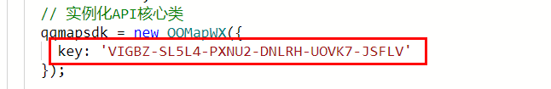

**此处的key值为本人自己的腾讯地图账号生成的key值，如果要使用这个功能，请将Key换成你自己生成的key**

**如需使用地图的其他功能可以参考官方文档：**

1. https://lbs.qq.com/qqmap*wx*jssdk/index.html
2. https://developers.weixin.qq.com/miniprogram/dev/api/location/wx.getLocation.html

### 7.表单内容验证

formSubmit: function (e) {  
 //console.log('form发生了submit事件，携带数据为：', e.detail.value);  
 const params = e.detail.value;  
 // 传入表单数据，调用验证方法  
 if (params.temp == '' || params.问题1 == '' || params.问题2 == '' || params.问题3 == '' || params.问题4 == ''  
 || params.问题5 == '' || params.问题6 == '' || params.问题7 == '' || params.问题8 == '') {  
 wx.showModal({  
 title: '提示',  
 content: '请将需要填写的信息填写完整',  
 success: function (res) {  
 if (res.confirm) {  
 console.log('用户点击确定')  
 } else {  
 console.log('用户点击取消')  
 }  
  
 }  
 });  
 return false  
 }  
 if (params.checkbox == '') {  
 wx.showModal({  
 title: '提示',  
 content: '请勾选保证条例，保证数据真实',  
 success: function (res) {  
 if (res.confirm) {  
 console.log('用户点击确定')  
 } else {  
 console.log('用户点击取消')  
 }  
  
 }  
 });  
 return false  
 }  
 console.log('将要提交的表单信息：', params);  
 wx.showToast({  
 title: '提交成功!',  
 icon: 'success',  
 duration: 2000  
 })  
 },

### 8.外链跳转

<text>正在前往...</text>  
<web-view src='https://voice.baidu.com/act/newpneumonia/newpneumonia'></web-view>

该功能在个人小程序中只能调试运行，因为微信小程序当前个人公众号是不允许配置业务域名的。如果是企业小程序，则可以通过配置业务域名来正常使用改功能。